**UNIVERSIDAD AUTONOMA DE NUEVO LEON**

**FACULTAD DE CIENCIAS FISICO MATEMATICAS**

**PRIMER AVANCE MODELO DE ADMINISTRACION DE DATOS**

**Integrantes**

Alexandra Stephanie Flores Reynoso 1841591

José Carlos Torres Coronado 1803586

**Grupo : 001**

**MATRIZ CON LISTA DE ENTIDADES, ATRIBUTOS, RELACIONES Y CARDINALIDAD**

|  |  |
| --- | --- |
| Entidades | Atributos |
| Usuario | ID,CURP, nombre, apellido paterno, apellido materno, fecha de nacimiento, usuario, contraseña, isActive, , fecha de alta y/o modificación. |
| Empleado | RFC. |
| Cliente | Género, email, usuario (que le dio de baja, alta o modifico). |
| Administrador | Contraseña, usuario. |
| Contrato de servicio | Número de servicio, número de medidor, CURP, tipo, estado, ciudad, colonia, calle, CP, número exterior. |
| Tarifa | Tipo, año, mes, básico, intermedio, excedente, usuario. |
| Consumo | Numero de medidor, fecha, consumo, básico, intermedio, excedente, usuario. |
| Recibo | Número de servicio, fecha, estatus, importe, cantidad pagada, cantidad pendiente de pago. |

|  |  |  |  |  |
| --- | --- | --- | --- | --- |
| ENTIDAD | RELACION | ENTIDAD | CARDINALIDAD | ATRIBUTOS |
| Administrador | Administra | Empleado | 1-M |  |
| Usuario | Es (HERENCIA) | Empleado |  |  |
| Usuario | Es (HERENCIA) | Cliente |  |  |
| Empleado | Gestiona | Cliente (Agregación) | M-M | Fecha de alta y/o modificación, usuario. |
| Empleado | Elabora | Contrato de servicio | 1-M | Usuario. |
| Cliente | Tiene | Contrato de servicio | 1-M |  |
| Empleado | Carga | Tarifa | 1-M | Tipo. |
| Empleado | Carga | Consumo | 1-M | Fecha. |
| Empleado | Genera | Recibo | 1-M | Fecha, numero de servicio. |
| Cliente | Paga | Recibos | 1-M |  |

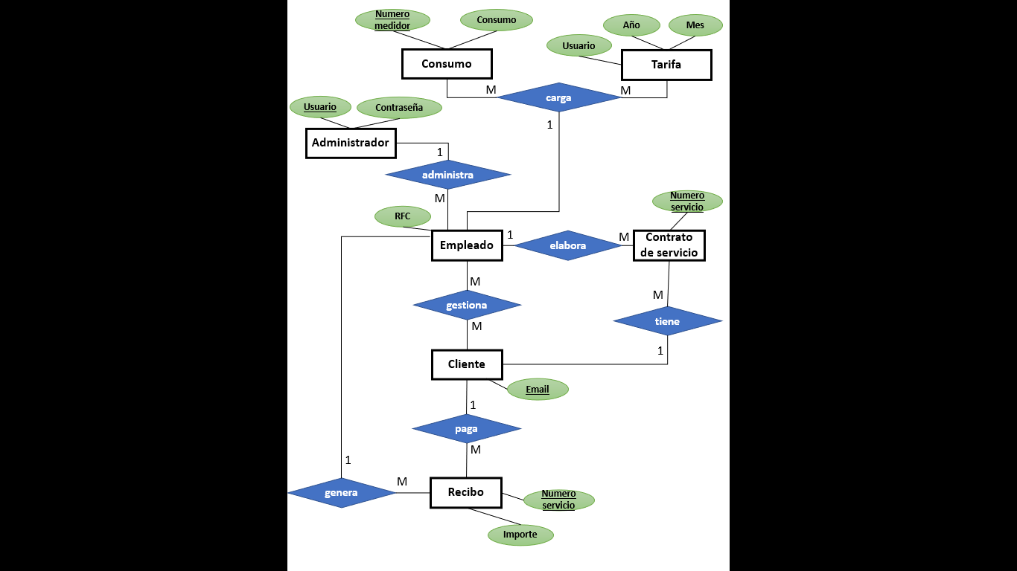**DIAGRAMA ENTIDAD RELACIÓN BÁSICO**

**DIAGRAMA ENTIDAD RELACIÓN EXTENDIDO**

